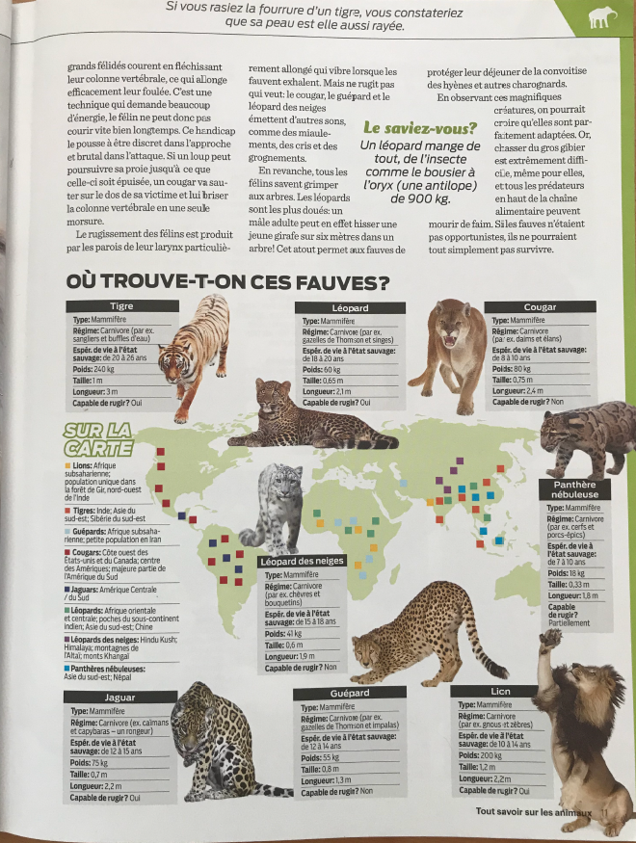
grands félidés courent en fléchissant leur colonne vertébrale, ce qui allonge efficacement leur foulée. C'est une technique qui demande beaucoup d'énergie, le félin ne peut donc pas courir vite bien longtemps. Ce handicap le pousse à être discret dans l'approche et brutal dans l'attaque. Si un loup peut poursuivre sa proie jusqu'à ce que celle-ci soit épuisée, un cougar va sauter sur le dos de sa victime et lui briser la colonne vertébrale en une seule morsure.
Si vous rasiez la fourrure d’un tigre, vous constateriez que sa peau est aussi rayée.
et pays
chauds
Jungle
Le saviez-vous?
Un léopard mange de tout, de l'insecte comme le bousier à l'oryx (une antilope) de 900 kg.
Le rugissement des félins est produit par les parois de leur larynx particulièrement allongé qui vibre lorsque les fauves exhalent. Mais ne rugit pas qui veut: le cougar, le guépard et le léopard des neiges émettent d'autres sons, comme des miaulements, des cris et des grognements.

Léopard
Type : Mammifère
Régime : Carnivore (par ex. gazelles de Thomson et singes)
Espér. de vie à l’état sauvage : de 18 à 20 ans
Poids : 60 kg
Taille : 0.65 m
Longueur : 2,1 m
Capable de rugir? Oui

En revanche, tous les félins savent grimper aux arbres. Les léopards sont les plus doués: un mâle adulte peut en effet hisser une jeune girafe sur six mètres dans un arbre!
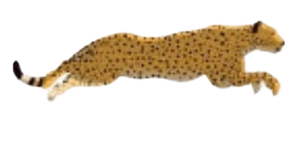
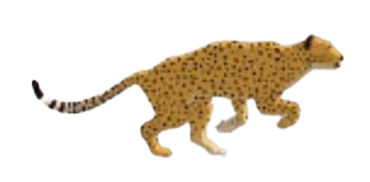
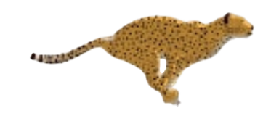
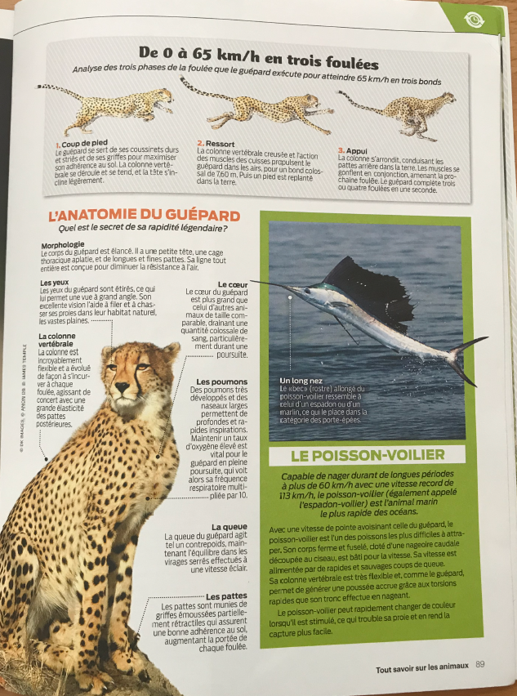
Cet atout permet aux fauves de protéger leur déjeuner de la convoitise des hyènes et autres charognards.
Analyse des trois phases de la foulée que le guépard exécute pour atteindre 65 km/h en trois bonds
De 0 à 65 km/h en trois foulées
En observant ces magnifiques créatures, on pourrait croire qu'elles sont parfaitement adaptées. Or, chasser du gros gibier est extrêmement difficile, même pour elles, et tous les prédateurs en haut
1. Coup de pied
Le guépard se sert de ses coussinets durs et striés et de ses griffes pour maximiser son adhérence au sol. La colonne vertébrale se déroule et se tend, et la tête s'incline légèrement.
2. Ressort
La colonne vertébrale creusée et l'action des muscles des cuisses propulsent le guépard dans les airs, pour un bond colossal de 7,60 m. Puis un pied est replanté dans la terre.
3. Appui
La colonne s'arrondit, conduisant les pattes arrière dans la terre. Les muscles se gonflent en conjonction, amenant la prochaine foulée. Le guépard complète trois ou quatre foulées en une seconde.
de la chaîne alimentaire peuvent mourir de faim. Si les fauves n'étaient pas opportunistes, ils ne pourraient tout simplement pas survivre.
L’ANATOMIE DU GUÉPARD
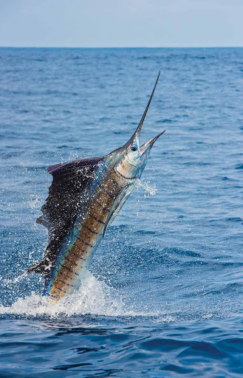
Quel est le secret de sa rapidité légendaire?

Cougar
Type : Mammifère
Régime : Carnivore (par ex. daims et élans)
Espér. de vie à l’état sauvage : de 8 à 10 ans
Poids : 80 kg
Taille : 0.75 m
Longueur : 2,4 m
Capable de rugir? Non

Morphologie
Le corps du guépard est élancé. Il a une petite tête, une cage thoracique aplatie, et de longues et fines pattes. Sa ligne tout entière est conçue pour diminuer la résistance à l'air.

Tigre
Type : Mammifère
Régime : Carnivore (par ex. sangliers et buffles d’eau)
Espér. de vie à l’état sauvage : de 20 à 26 ans
Poids : 240 kg
Taille : 1 m
Longueur : 3 m
Capable de rugir? Oui
SUR LA
CARTE
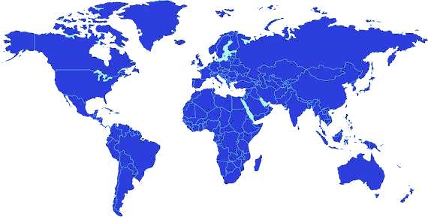
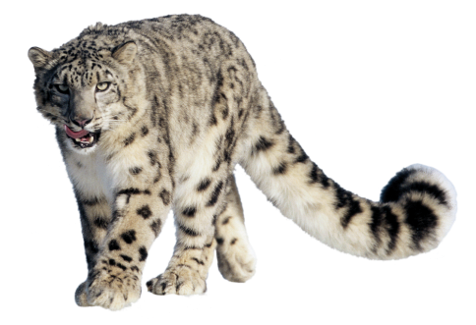
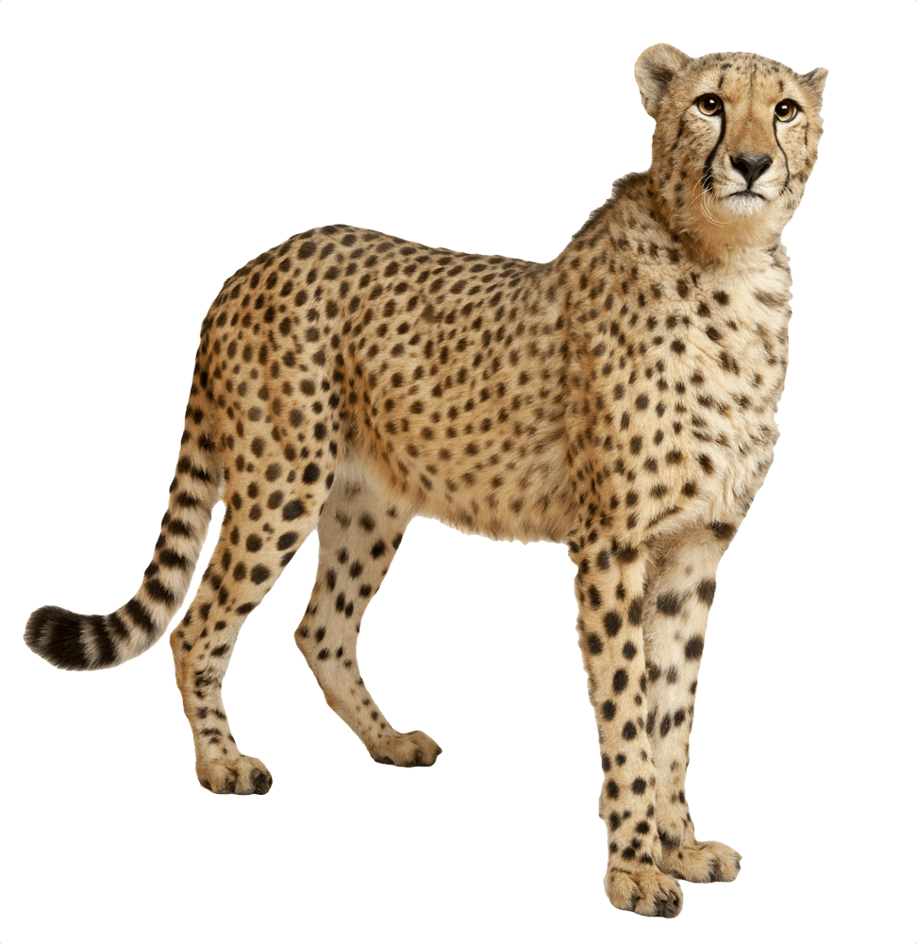
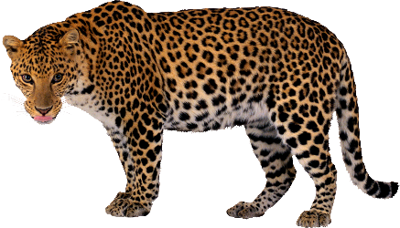
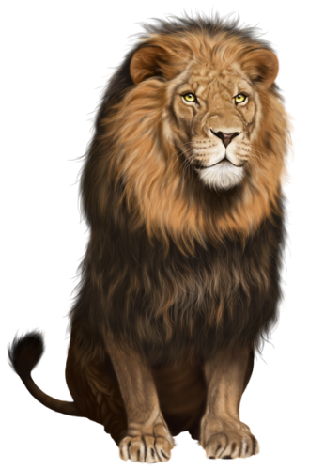
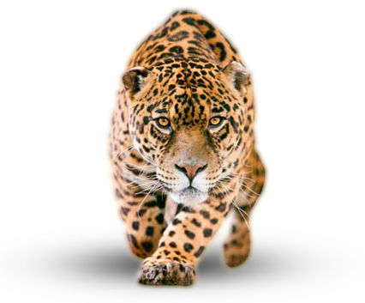
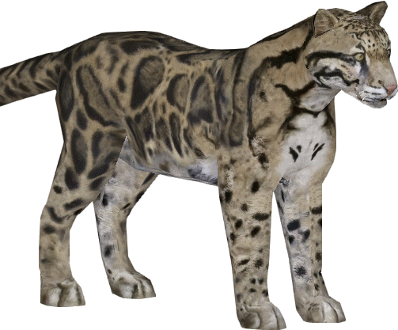
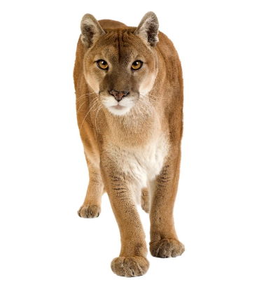
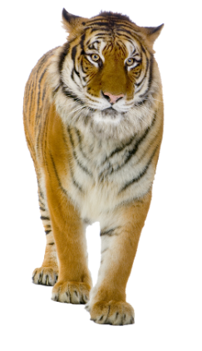
Tout savoir sur les animaux 12
Capable de nager durant de longues périodes à plus de 60 km/h avec une vitesse record de 113 km/h, le poisson-voilier (également appelé l'espadon-voilier) est l'animal marin le plus rapide des océans.

Avec une vitesse de pointe avoisinant celte du guépard, te poisson-voilier est l'un des poissons les plus difficiles à attraper. Son corps ferme et fuselé, doté d'une nageoire caudale découpée au ciseau, est bâti pour la vitesse. Sa vitesse est alimentée par de rapides et sauvages coups de queue. Sa colonne vertébrale est très flexible et, comme le guépard, permet de générer une poussée accrue grâce aux torsions rapides que son tronc effectue en nageant. Le poisson-voilier peut rapidement changer de couleur lorsqu'il est stimulé, ce qui trouble sa proie et en rend la capture plus facile.
LE POISON-VOILIER
Un long nez
Le bec (rostre) allongé du poisson-voilier ressemble à celui d’un espadon ou d’un marlin, ce qui le place dans la catégorie des portes-épées.
Les yeux
Les yeux du guépard sont étirés, ce qui lui permet une vue à grand angle. Son excellente vision l'aide à filer et à chasser ses proies dans leur habitat naturel, les vastes plaines.
La colonne vertébrale
La colonne est incroyablement flexible et a évolué de façon à s'incurver à chaque foulée, agissant de concert avec une grande élasticité
des pattes postérieures‘
postérieures
Les pattes
Les pattes sont munies de griffes émoussées partiellement rétractiles qui assurent une bonne adhérence au sol,
augmentant la portée de
chaque foulée.
La queue
La queue du guépard agit tel un contrepoids, maintenant l'équilibre dans les virages serrés effectués à une vitesse éclair.
Les poumons
Des poumons très développés et des naseaux larges permettent de profondes et rapides inspirations. Maintenir un taux d'oxygène élevé est vital pour le guépard en pleine poursuite, qui voit alors sa fréquence respiratoire multipliée par 10.
Le cœur
Le cœur du guépard est plus grand que
celui d'autres animaux de taille comparable, drainant une quantité colossale de sang, particulièrement durant un poursuite.
Lions : Afrique
subsaharienne
population unique dans
la foret de Git, nord-ouest
de l’inde
Tigres : Inde; Asie du
sud-est; Sibérie du sud-est
Guépards : Afrique subsaharienne, petite population en Iran
Cougars : Côte ouest des États-Unis et du Canada; centre des Amériques; majeure partie de l’Amérique du Sud
Jaguars : Amérique Centrale du Sud
Léopards : Afrique orientale et centrale; poches du sous-continent Indien du sud-est; Chine
Léopards des neiges : Hindu Kush; Himalaya, montagnes de l’Altaï; monts Khangai
Panthères nébuleuses :
Asie du sud-est, Népal

Jaguar
Type : Mammifère
Régime : Carnivore (par ex. caïmans et capybaras)
Espér. de vie à l’état sauvage : de 12 à 15 ans
Poids : 75 kg
Taille : 0.7 m
Longueur : 2,2 m
Capable de rugir? Oui

Tout savoir sur les animaux 11

Léopard des neiges
Type : Mammifère
Régime : Carnivore (par ex. chèvres et bouquetins)
Espér. de vie à l’état sauvage : de 15 à 18 ans
Poids : 41 kg
Taille : 0.6 m
Longueur : 1,9 m
Capable de rugir? Non

Lion
Type : Mammifère
Régime : Carnivore (par ex. gnous et zébres)
Espér. de vie à l’état sauvage : de 10 à 14 ans
Poids : 200 kg
Taille : 1,2 m
Longueur : 2,2 m
Capable de rugir? Oui

Guépard
Type : Mammifère
Régime : Carnivore (par ex. gazelles de Thomson et impalas)
Espér. de vie à l’état sauvage : de 12 à 14 ans
Poids : 55 kg
Taille : 0.8 m
Longueur : 1,3 m
Capable de rugir? Non

Panthère nébuleuse
Type : Mammifère
Régime : Carnivore (par ex. cerfs et porcs-épics)
Espér. de vie à l’état sauvage : de 7 à 10 ans
Poids : 18 kg
Taille : 0.33 m
Longueur : 1,8 m
Capable de rugir? Non

OÙ TROUVE-T-ON CES FAUVES?

